Daugavpils pārstāvēta starptautiskajā konferencē Lodzā

Daugavpils pilsētas dome kopā ar vienpadsmit ES dalībvalstīm turpina īstenot projektu “European Regions Developing European Citizenship” (“Eiropas reģioni Eiropas pilsonības attīstībai”) Nr. 558833-CITIZ-1-2014-2-PL-CITIZ-NT, programmas „Eiropa pilsoņiem” ietvaros, ko koordinē Lodzas reģions (Polijā).
Projekta mērķis ir izstrādāt tematisku ilgtermiņa sadarbību starp ES vietējām un reģionālajām pašvaldībām, un pilsoniskās sabiedrības organizācijām, kas vērstas uz reģionālās dimensijas attīstību Eiropas pilsonības kontekstā. Eiropas pilsonības Reģionālā dimensija izpaužas caur informācijas izplatīšanu par ES politisko darba kārtību, ES programmām un finansējuma iespējām reģionos un pilsētās, pilsoniskās brīvības veicināšanu, tiesībām un pienākumiem, kas izriet no tā, ka iedzīvotāji ir Eiropas pilsoņi, kā arī konkrētas darbības, kas mobilizē iedzīvotājus.
Šī sadarbība ir veltīta Eiropas pilsonības reģionālajai dimensijai. Tas nozīmē nodrošināt adekvātu komunikāciju un informāciju par Eiropas Savienību, veidot ES fondu izmantošanas sinerģiju un mobilizēt pilsoņus debatēm par Eiropas lietām, padarīt politiku saprotamāku un tuvāku ikvienam ES iedzīvotājam.
Līdz šim notikušas jau trīs projekta partneru tikšanās un konferences: Lodzā Polijā, Daugavpilī Latvijā, Bistricā Slovēnijā. Ceturtā projekta tikšanās nupat aizritējusi Piotrkov Tribunalski, Lodzā un Laskā Polijā. Tās ietvaros notika arī starptautiskā konference “Entrepreneurship and Union – EU citizens as entrepreneurs on the common market”, kurā tika prezentēta informācija par Daugavpils pilsētas domes aktivitātēm uzņēmējdarbības veicināšanai un uzņēmējdarbības priekšrocībām Daugavpils pilsētā.
Projekts tiek īstenots ar Eiropas Komisijas finansiālu atbalstu, projekta partneri sedz savus transporta izdevumus uz starptautiskajiem pasākumiem.

Vairāk informācijas par programmu „Eiropa pilsoņiem”: https://eacea.ec.europa.eu/europe-for-citizens_en.

Informāciju apkopoja:
Jolanta Ūzuliņa
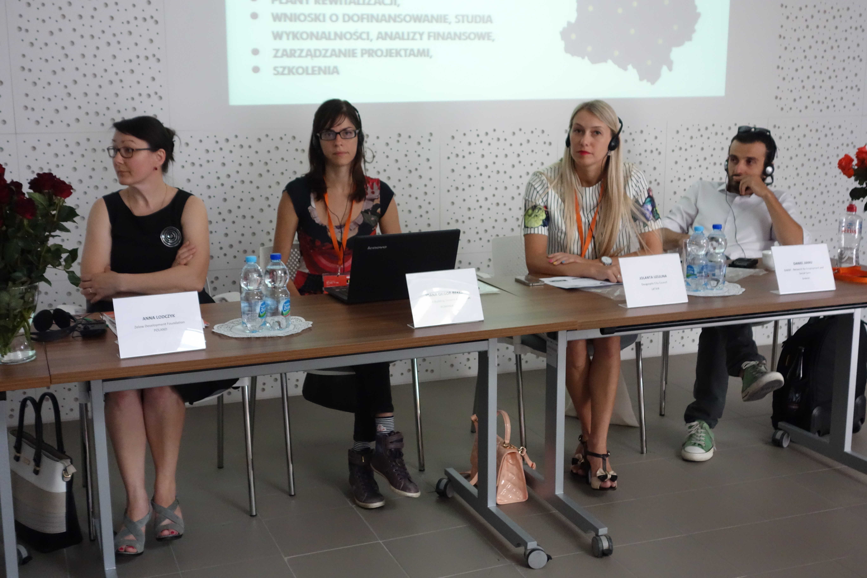

Konference Lodzā

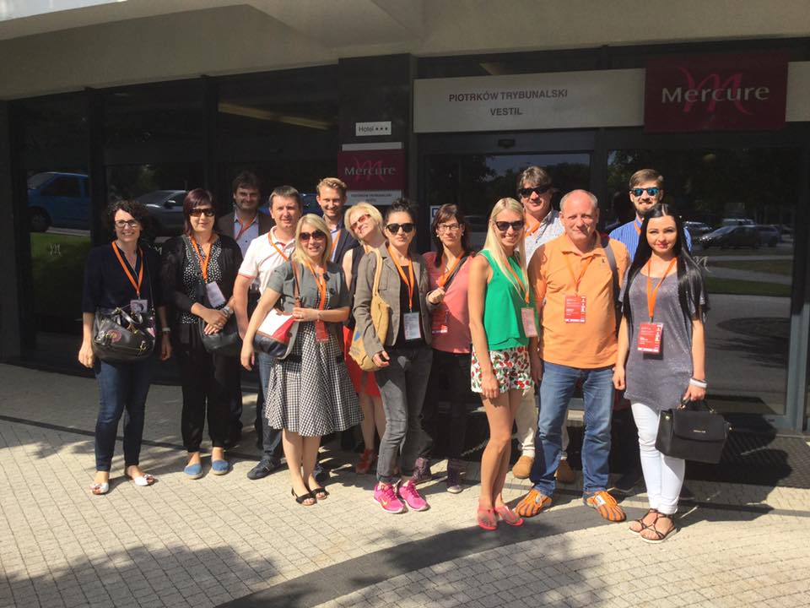

Projekta partneru tikšanās Piotrkov Tribunalski pilsētā

